Ｍサポ相談会 参加申込書 締切：7月1日（月）
- ウェブ申込み
スマートフォン：右のＱＲコードから申込み
パソコン：http://maebashi-shiminkatsudo.jp/

②下記申込書をＭサポ窓口・ＦＡＸ・メールにて申込み
ＦＡＸ：027-237-0810 メール：21@maebashi-shiminkatsudo.jp
相談会 設立・運営 ７/11（木）
希望時間 | □ １７：００ □ １７：４０ □ １８：２０
ふりがな
氏 名
団体名 | ※所属している方のみ
住 所
電話番号
相談内容
※９月1２日（木）に会計処理相談会を開催します
ゲスト相談員 ＮＰＯ法人市民立ぐんまＮＰＯセンター 代表理事 草場史子氏
※ご記入いただいた個人情報は、当事業のみに使用します。
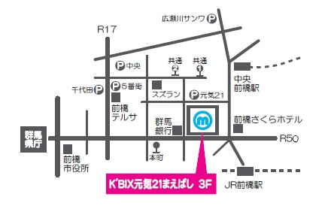
下記の駐車場にお停めいただくと、
4時間無料の割引処理ができます。
駐車券をお持ちください。

■K’BIXパーキング元気21
■市営パーク5番街
■市営パーク千代田
■広瀬川サンワパーキング
（城東町立体駐車場）
■前橋中央駐車場
会場と駐車場のご案内
お申込み・お問合せ先 前橋市市民活動支援センター（Ｍサポ）

〒371－0023 前橋市本町2-12-1 K´BIX元気２１まえばし（前橋プラザ元気２１）/３階
TEL➧ 027-210-2196 Mail➧ 21@maebashi-shiminkatsudo.jp
FAX➧ 027-237-0810 URL➧ http://maebashi-shiminkatsudo.jp

